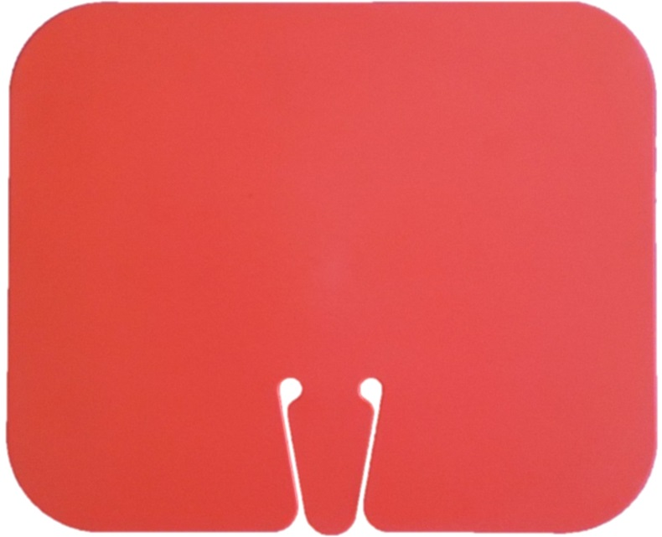

CLIP SIGN SIMPLE
• Panneau rectangulaire avec un seul clip
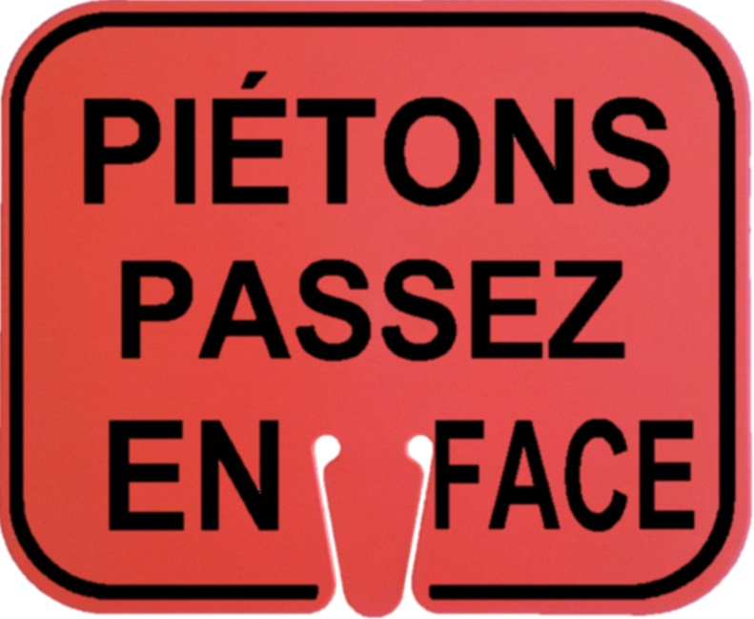
• Utilisable sur toute notre gamme de cônes
• Disponible avec ou sans marquage
• Existe en jaune et blanc
• Dimensions : 33.65 x 27.50 cm

